Описание парсера и виртуальной машины lang2
Язык lang2 состоит из двух основных элементов: парсера и виртуальной машины.
Парсер — это часть кода lang2 занимающийся анализом исходного текста программы. Результатом работы парсера является построенное дерево вычислений.
Виртуальная машина lang2 это и есть дерево вычислений. Процесс вычисления/исполнения это интерпретация этого дерева инструкций.

Парсер
Основной функции парсера:
- Анализ исходного кода и создание соответствующего дерева вычислений
- Проверка и модификация дерева вычислений
Для примера анализа возьмем простой исходный код:
var a = 1;
var b = 2;
println( a + b );
В результате работы парсера у нас должно получится следующее дерево:
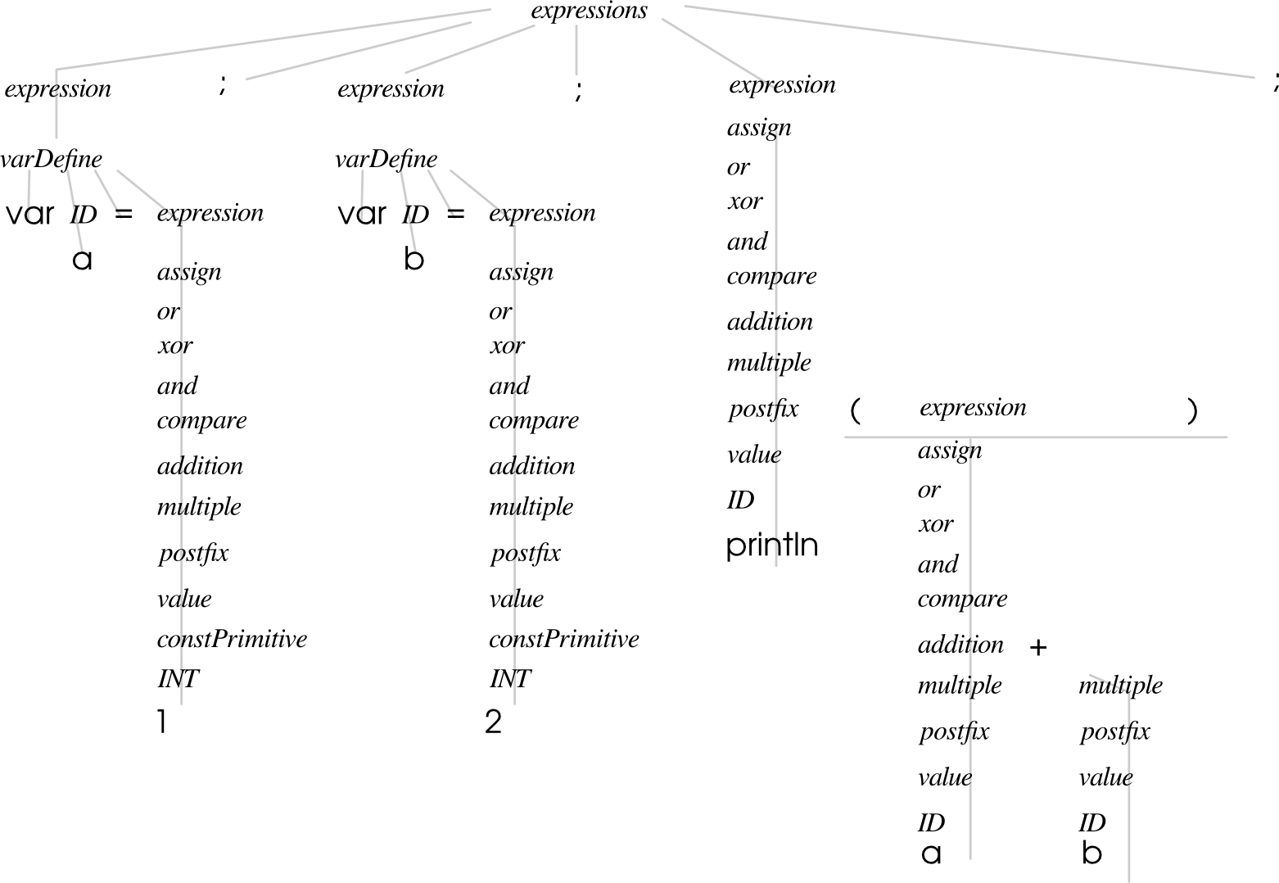
Каждый узел, за исключением листьев этого дерева является вычисляемой инструкцией.
В данном случаи это какой либо Java класс из пакета lang2.vm.op.
- expressions — это экземпляр Java класса lang2.vm.op.ExpressionList
- varDefine — это экземпляр Java класса lang2.vm.op.VariableDefine
- и т. д.

Классы парсера
